


“MENJEJAK KUALITI MENJANA KECEMERLANGAN”
(25 Disember 2015 / 13 Rabiul Awwal 1437H)

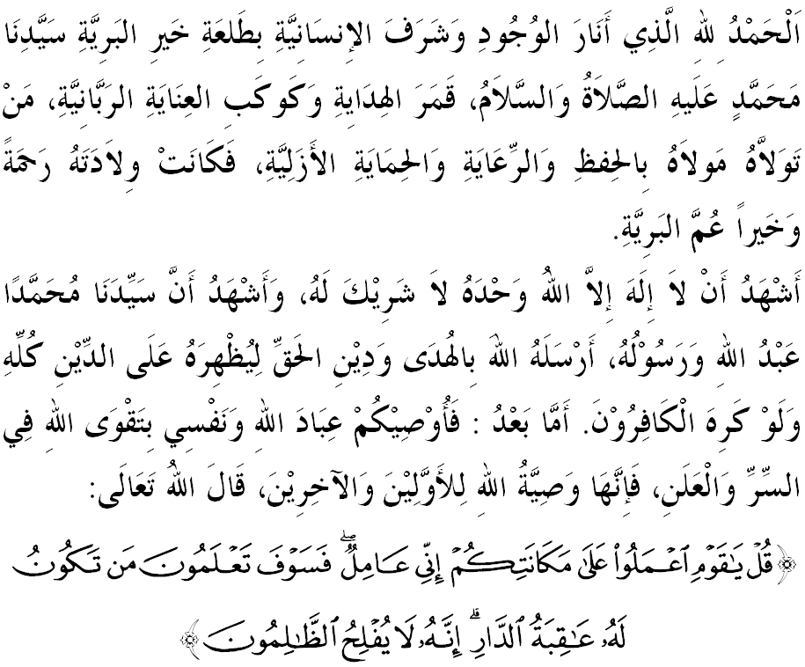
SIDANG JUMAAT YANG DIRAHMATI ALLAH SWT,
Saya menyeru diri saya dan sidang Jumaat sekalian, marilah sama-sama kita memperkasakan ketakwaan kita kepada Allah SWT dengan mengerjakan segala suruhan-Nya dan meninggalkan larangan-Nya. Mudah-mudahan kita mendapat keberkatan dan keredhaan-Nya di dunia mahu pun di akhirat. Sempena sambutan Maulidur Rasul SAW, mimbar pada hari ini akan membicarakan khutbah yang bertajuk: “MENJEJAK KUALITI MENJANA KECEMERLANGAN”.
SIDANG JUMAAT YANG DIRAHMATI ALLAH SWT,
Hari ini kehidupan umat Islam dianggap lemah diseluruh pelusuk dunia. Imej umat Islam adalah lebih merupakan peristiwa, tindakan, tingkah laku dan cara hidup masyarakat Islam di mana sahaja mereka berada dan cara pentadbiran kerajaan yang ditadbir oleh orang Islam. Semuanya ini telah diberikan tafsiran dan label yang salah oleh sesetengah pihak. Islam dikaitkan dengan sesuatu yang negatif, agresif, kekerasan, kekejaman, keganasan, kemunduran dan kemiskinan. Bahkan negara kita juga pernah dikaitkan sebagai menyokong keganasan.
Hakikatnya, pandangan yang dilontarkan itu tidak langsung menggambarkan Islam yang sebenar bahkan boleh menimbulkan keresahan emosi umat Islam. Islam yang sebenar adalah di mana umatnya sentiasa berpegang teguh dan mempertahankan kepada apa yang disarankan oleh ajaran Islam itu sendiri sehingga membawa kejayaan dalam hidupnya. Allah SWT telah menjelaskan di dalam surah al-An’am ayat 135,
Maksudnya: “Katakanlah (wahai Muhammad): “Wahai kaumku (yang masih kafir), buatlah sedaya upaya kamu (untuk menentang Islam), sesungguhnya aku juga tetap beramal (berusaha dengan bersungguh-sungguh untuk mempertahankan Islam); kemudian kamu akan ketahui siapakah yang akan beroleh kebaikan dan kejayaan di dunia ini. Sesungguhnya orang-orang yang zalim itu tidak akan berjaya.”

SIDANG JUMAAT YANG DIRAHMATI ALLAH SWT,
Ajaran Islam sebenar adalah membawa ajaran untuk membentuk umat yang sederhana iaitu “Ummatan Wasatan”, umat yang berkualiti, mulia, cemerlang, tidak ekstrem, adil dan menggunakan rasional. Ini adalah di antara tafsiran yang sewajarnya diberikan pendedahan kepada umat seluruh dunia termasuk menjelaskan kembali visi dan misi sebenar ajaran Islam sebagaimana yang diusahakan oleh junjungan besar Nabi Muhammad SAW yang telah mempamerkan keunggulannya dalam menyebar dan mendaulatkan Islam.
Visi Nabi Muhammad SAW yang sangat besar ialah untuk melihat perubahan kehidupan masyarakat jahiliyah yang menyembah berhala ke arah mengabdikan diri hanya kepada Allah SWT semata-mata. Baginda mengharapkan agar mereka terus dapat melakukan kebaikan dan menta’ati perintah Allah SWT serta memperoleh kesejahteraan di dunia dan akhirat. Untuk itu, baginda SAW sering melakukan ‘uzlah ke Gua Hira’ bagi mencari visi bagaimana seharusnya membangun masyarakatnya ketika itu yang masih menyembah berhala, melakukan pembunuhan antara kabilah, saling berdendam, merendahkan martabat wanita dan tidak mempunyai visi yang membawa manusia ke arah kebaikan dan kesejahteraan. Firman Allah SWT dalam Surah al-An’am ayat 122,
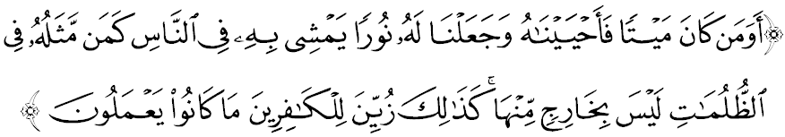Maksudnya: “Dan adakah orang yang mati (hatinya dengan kufur), kemudian Kami hidupkan dia semula (dengan hidayah petunjuk), dan Kami jadikan baginya cahaya (iman) yang menerangi (sehingga dapatlah ia membezakan antara yang benar dengan yang salah, dan dapatlah) ia berjalan dengan suluhan cahaya itu dalam masyarakat manusia, (adakah orang yang demikian keadaannya) sama seperti yang tinggal tetap di dalam gelap-gelita (kufur), yang tidak dapat keluar sama sekali daripadanya? Demikianlah (sebagaimana iman itu diperlihatkan keelokannya kepada orang-orang yang beriman), diperlihatkan pula pada pandangan orang-orang yang kafir itu akan keelokan apa yang mereka telah lakukan (dari perbuatan kufur dan segala jenis maksiat).”

SIDANG JUMAAT YANG DIRAHMATI ALLAH SWT,
Bagi melengkapkan tugas agung ini, maka Nabi Muhammad SAW meletakkan misi yang komprehensif. Baginda merenung kembali tanggungjawab berat yang harus dipikulnya apabila berlaku kerosakan dan kehancuran masyarakat pada masa tersebut di samping memikirkan cara mengatasi masalah yang berlaku. Namun, apabila mereka semakin melampaui batas, Rasulullah SAW terpaksa membina perpaduan dalam kalangan masyarakat. Usaha yang paling berat adalah menanamkan perasaan kasih sayang sesama manusia dan menjana sistem perundangan yang adil.
Ternyata dengan usaha dakwah dan tarbiah tersebut, Rasulullah SAW mampu mengangkat kualiti dan kecemerlangan martabat manusia pada ketika itu sehingga berubah dan berada pada taraf yang paling tinggi. Ini sekaligus telah menyumbang saham kejayaan yang besar dalam membangun asas penting arus perdana dakwah dan menjawab keraguan dan pertikaian segelintir umat terhadap kesucian peribadi Rasulullah SAW. Firman Allah SWT dalam Surah at-Taubah ayat 33,
Maksudnya: “Dialah yang telah mengutus Rasul-Nya (Muhammad) dengan membawa petunjuk dan ugama yang benar (ugama Islam), untuk dimenangkan dan ditinggikan atas segala ugama yang lain, walaupun orang-orang musyrik tidak menyukainya.”

SIDANG JUMAAT YANG DIRAHMATI ALLAH SWT,
Sesungguhnya kehadiran Rasulullah SAW bagi umat manusia juga menjadi tema awal agama Samawi di dunia ini. Ini menunjukkan betapa visi dan misi yang dibawa oleh Rasulullah SAW begitu penting dan mustahak sifatnya bagi manusia dan alam semesta. Menurut pemerhatian mimbar, terdapat beberapa aspek penting yang perlu diperhatikan secara teliti perkara yang menjadi misi pentarbiahan Rasulullah SAW untuk umatnya iaitu, Pertama: Misi ‘Tazkiyah Al-Nafs’ adalah untuk mensucikan sifat-sifat jahiliyah manusia ketika itu agar menjadi manusia yang memiliki hati yang suci serta tunduk dan patuh kepada peraturan-peraturan ilahi. Kedua: Misi ‘Ta'lim Al-Ayat’ adalah untuk mengenal Allah SWT dengan membaca ayat-ayat qauliyah. Ketiga: Misi ‘Ta'lim Al-Hikmah’ adalah untuk mengembalikan fitrah manusia melalui `percantuman' antara latihan intelektual dan pemurnian hati (melalui cara kesufian). Keempat: Misi Pembinaan Iman untuk mengembalikan kepercayaan umat manusia kepada Allah SWT dan tidak mempersekutukan-Nya dengan sesuatu apapun. Kelima: Misi Pembinaan Akhlak untuk membawakan risalah Allah SWT yang menyempurnakan ajaran sebelumnya, serta membanteras kebatilan yang berlaku di dalam masyarakat.

Kesimpulannya, visi dan misi yang telah di bawa oleh Nabi Muhammad SAW ini telah memberikan kesan yang positif terhadap kualiti dan kecemerlangan umat Islam dan berjaya mengubah dunia dalam masa yang singkat. Mimbar menegaskan bahawa segala dakwaan mengenai kelemahan-kelemahan umat Islam seperti mundur, pengganas, fundamentalis, konservatif, ekstremis dan lain-lain itu, sebahagiannya merupakan persepsi dan bukan realiti.

Mengakhiri khutbah, mimbar menyeru sidang jemaah sekalian, marilah kita menghayati dan mengamalkan peninggalan Rasulullah SAW yang telah meletakkan azam yang tinggi untuk memajukan Islam dan ummah berdasarkan ciri-ciri visi dan misi seperti berikut:

Pertama: | Sentiasa jelas dan tahu arah tuju;
Kedua: | Sentiasa bertindak ke arah visi yang telah ditetapkan dengan penuh semangat;
Ketiga: | Sentiasa menilai dan bermuhasabah sama ada tindakan yang diambil itu berjaya atau tidak; dan
Keempat: | Sentiasa mengubah misinya supaya menuju ke arah visi dan tidak tergelincir dari landasannya.

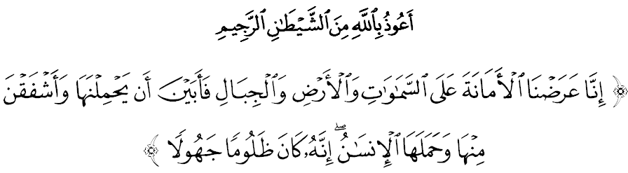
Maksudnya: “Sesungguhnya Kami telah kemukakan tanggungjawab amanah (Kami) kepada langit dan bumi serta gunung-ganang (untuk memikulnya), maka mereka enggan memikulnya dan bimbang tidak dapat menyempurnakannya (kerana tidak ada pada mereka persediaan untuk memikulnya); dan (pada ketika itu) manusia (dengan persediaan yang ada padanya) sanggup memikulnya. (Ingatlah) sesungguhnya tabi’at kebanyakan manusia adalah suka melakukan kezaliman dan suka pula membuat perkara-perkara yang tidak patut dikerjakan.” – Surah al-Ahzab: 72

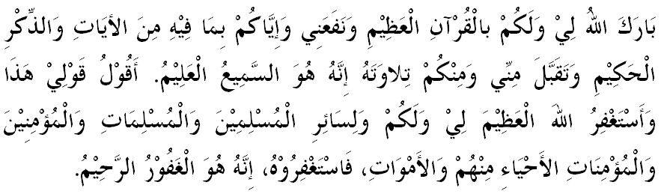

" خطبة كدوا "

